Ahr-la-carte
Speiseplan
für Kindertagesstätten
11.11. – 15.11.24

Die Menülinie mit dem DGE - Logo entspricht dem „DGE-Qualitätsstandard für die Verpflegung in Tageseinrichtungen für Kinder“ und wurde von der Deutschen Gesellschaft für Ernährung e. V. (DGE) Zertifiziert

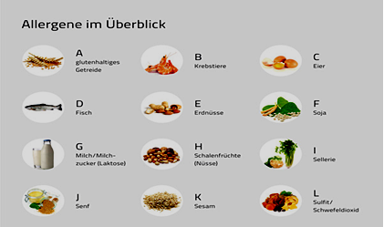
Allergene im Überblick: A= Gluten, B= Krebstiere, C= Eier, D= Fisch, E= Erdnüsse,
F= Soja, G= Milch, H= Schalenfrüchte, I= Sellerie, J= Senf, K= Sesam,
L= Sulfit, Schwefeldioxid, M= Lupine, N= Mollusken

Zusatzstoffe: 1= Nitritpökelsalz, 2= Stabilisatoren, 3= Farbstoffe, 4= Süßstoff
5= Antioxidationsmittel, 6= Konservierungsstoffe

 | Menü    Deutsche Gesellschaft  für Ernährung e.V.  geprüfte Speisenqualität |  | Menü für muslimische Kinder  
Mo: | hausgemachter Graupeneintopf  (A= Gerste) mit buntem Gemüse  ( Lauch, Sellerie(I)  und Kartoffelwürfel pikant gewürzt dazu  Vollkornbrot  (A= Roggen, Gerste)  ***  hausgemachter Erdbeer- Trinkjoghurt (G) | 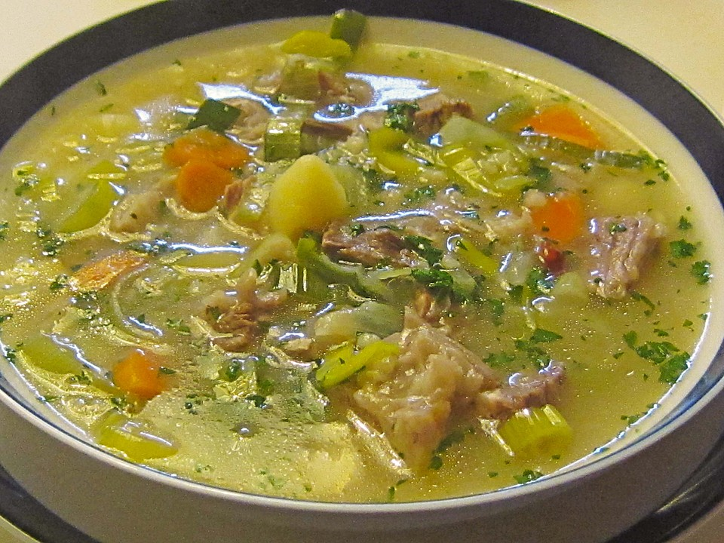 | hausgemachter Graupeneintopf  (A= Gerste) mit buntem Gemüse  ( Lauch, Sellerie(I)  und Kartoffelwürfel pikant gewürzt dazu  Vollkornbrot  (A= Roggen, Gerste)  ***  hausgemachter Erdbeer- Trinkjoghurt (G)
Di: | „Starkmacherauflauf“  Auflauf aus Romanesco, Blumenkohl, Möhrenscheiben, Kartoffelscheiben in einer fein würziger Bechamelsauce auf Basis von Milch (G) und Käse überbacken (G) (*3)  ***  frisches Obst | 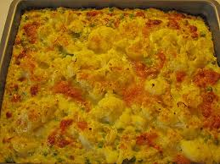 | „Starkmacherauflauf“  Auflauf aus Romanesco, Blumenkohl, Möhrenscheiben, Kartoffelscheiben in einer fein würziger Bechamelsauce auf Basis von Milch (G) und Käse überbacken (G) (*3)  ***  frisches Obst
Mi: | Makkaroni mit Vollkornnudeln gemischt  (A= Vollkornweizen)  dazu pikante Orangen- Tomatensauce mit gedünsteten Seelachswürfel (D)  ***  angemachten Gurken- Maissalat auf Basis von Naturjoghurt (C,G,J) | 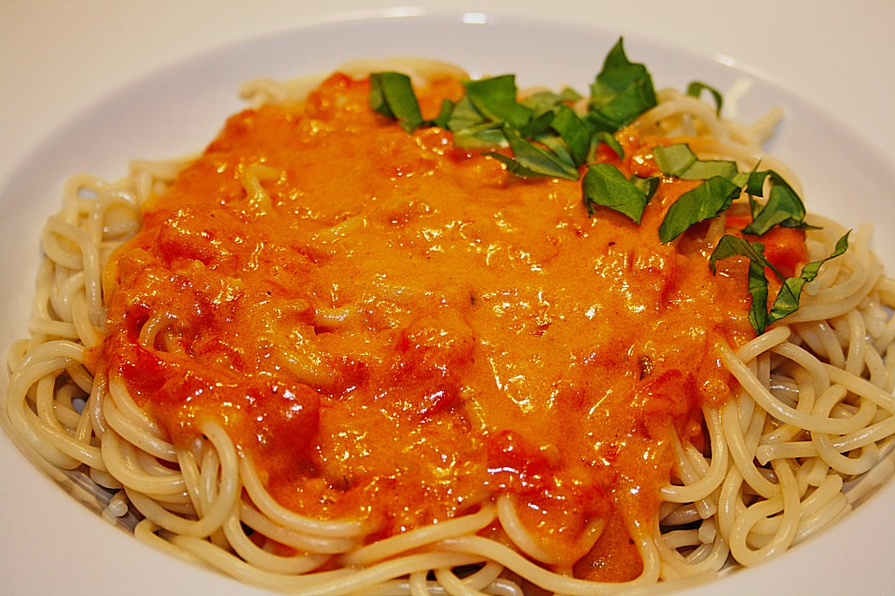 | Makkaroni mit Vollkornnudeln gemischt  (A= Vollkornweizen)  dazu pikante Orangen- Tomatensauce mit gedünsteten Seelachswürfel (D)  ***  angemachten Gurken- Maissalat auf Basis von Naturjoghurt (C,G,J)
Do: | Hausgemachtes Hühnerfrikassee mit Erbsen und Schwarzwurzeln pikant gewürzt auf Basis von Milch (G) dazu gemischter Reis  (Naturreis und Langkornreis gem.)  ***  frisches Obst | 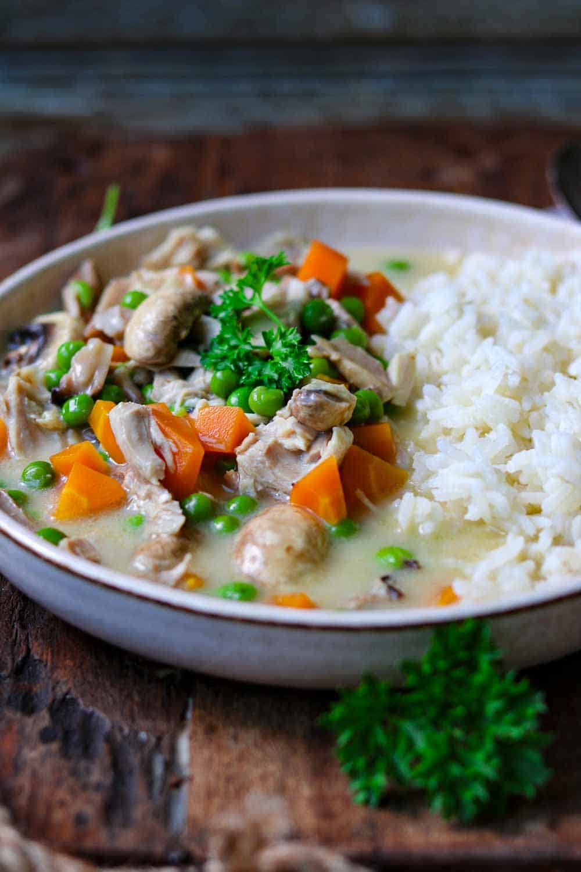 | Hausgemachtes Hühnerfrikassee mit Erbsen und Schwarzwurzeln pikant gewürzt auf Basis von Milch (G) dazu gemischter Reis  (Naturreis und Langkornreis gem.)  ***  frisches Obst
Fr: | kleine vegetarische Gemüsemaultaschen  (A= Weizen ,C,I) in Kräutersauce auf Basis von Milch (G)  ***  grüner Blattsalat mit Cocktail- Joghurtdressing (*4) auf Basis von Naturjoghurt (C,G,J) | 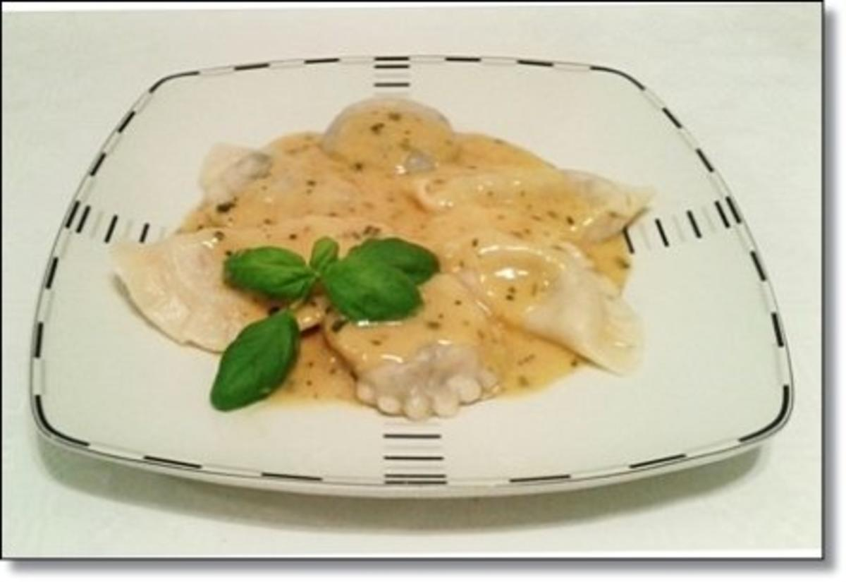 | kleine vegetarische Gemüsemaultaschen  (A= Weizen ,C,I) in Kräutersauce auf Basis von Milch (G)  ***  grüner Blattsalat mit Cocktail- Joghurtdressing (*4) auf Basis von Naturjoghurt (C,G,J)

